**普陀区中学中职互检互学工作开展情况**

依据团市委《关于上报中学中职共青团工作开展情况的通知》要求，结合普陀区17所中学中职学校实际，现将我区互检互学工作自2014年以来开展情况作要点式汇报：

一、《关于加强中学共青团工作的意见》《关于加强中等职业学校共青团工作的意见》等政策文件的落实情况

为进一步加强《关于加强中学共青团工作的意见》《关于加强中等职业学校共青团工作的意见》的贯彻落实，普陀团区委在向全区17所中学、中职学校传达文件精神的基础上，组织各校开展专题学习，发动学校团委在干部会议上作专门布置。要求各校团委做到高度重视，思想统一，以对政策内涵的正确把握和解读指导日常团委工作的开展落实。

二、“与人生对话——我的中国梦”主题教育实践活动、“彩虹人生——奋斗的青春最美丽”系列分享活动、14岁集体生日、18岁成人仪式等活动的开展情况

**（一）“与人生对话——我的中国梦”主题教育实践活动**

2014年，普陀团区委组织晋元中学等全区中学中职学校开展“与人生对话——我的中国梦”主题教育实践活动。

2014年时值晋元高级中学110年校庆，从晋元中学走出多名两院院士、文化名人，也走出了一批又一批行业精英、栋梁之才。以此为契机，校团委充分挖掘优秀校友资源，邀请杰出校友回母校开展励志报告会，用富有时代气息的中国精神凝聚中国力量。主要包括“光荣与梦想”校庆庆典、以及“我的青春梦”、“我的大学梦”、“我的人生梦”三场报告会，分别从人生价值、学习指导、理想信念三个方面给学生以引导；在开展高三学生十八岁成人仪式暨志愿加入中华骨髓库活动之际，组织“我的青春梦”报告会，邀请优秀志愿者代表，成功捐献造血干细胞的郑钦文、李枑宇回校做报告，鼓励青年学生勇于担当，用自己的实际行动见证自己的青春誓言；针对高二年级，开展“我的大学梦”报告会，邀请名校在读的优秀毕业生回校作，帮助学生明确奋斗目标，立志成才；针对高一年级，开展“我的人生梦”报告会，邀请优秀的68届校友讲述他们动人的坎坷人生奋斗故事，引导学生树立正确的世界观、人生观、价值观；11月，近2000名校友返校参加了校庆活动，也使得同学们有机会与更多杰出校友进行一次亲密接触，感受他们的奋斗历程和追求卓越的可贵品质。通过系列活动的开展，激励学生要有梦想意识，要有梦想目标，更要有梦想行动，立志在晋元这片沃土上追逐“卓越发展”。

同济二附中结合五四开展了“感恩青春 拥抱梦想”主题团日活动。他们以青春诗会为主要形式，共分四个篇章：思•视角—青春关注、秀•风采—青春飞扬、志•情怀—青春励志、梦•志向—青春祝福。以团支部为单位组织团员学生以原创诗歌、经典诗词朗诵、即兴创作等形式唱出对于美好青春的祝福及拥抱梦想的快乐。诗会的另一大亮点在于青年教师踊跃加入团日活动中来，由师生配合主持青年党员教师的梦想演讲，还有青年教师代表也以原创一首诗歌《理想之光》诠释了他们对于教师这份岗位的执着与坚守，得到了全校师生的好评和认可。在9月的民族教育宣传月的“班班唱”活动中，学生将“爱国”这份热情通过歌声切实地从心底喊出来；11月份“弦动心声”校园歌手大赛、““音”为梦想”器乐比赛中涌现出了许多才华横溢的追梦人。舞台是一个磁力场，散发着青春年华的悸动和活力，也吸引并成就着一群个性的有梦少年和有爱的追梦集体，传承并发扬着当代青少年的活力正能量。

曹杨二中本着对口共建，发展导航的目标方针，与华东师范大学心理学院团委积极开展“高校对口中学团建促进行动”的试点工作。共建过程中，由高校学长介绍大学生活，激发中学生的“大学梦”，使其开始了自己的大学及今后生活的规划。典型学长的励志奋斗故事使学生颇受触动，备受鼓舞。在习近平总书记五四讲话的鼓舞下，校团委与心理学院团委联合发起“我谈青春梦”微言征集活动。同学们积极参与，畅谈自己的青春梦，以及未来的圆梦计划。

**（二）“彩虹人生——奋斗的青春最美丽”系列分享活动**

上海市经济管理学校“啡绚咖啡”是一个由学生自主管理的小企业经营管理实训项目，也是社团建设与职业实践性教学相融合的德育教育项目之一。旨在为财经系金融事务专业、会计专业、物流专业学生提供一个真实的创业、企业经营管理以及培养学生团队合作责任心的校内实践基地。

啡绚咖啡设有综合管理部，生产部，采购部，销售部，财务部，人力资源部等6个部门，每个部门都由专设的经理负责。吧内成员均来自财经专业学生，每日中午和放学都进行活动。每日当班人数为10-20人，要求学习成绩较好，有一定的专业技能基础，通过招聘考核后，还要经过系统的内部培训。咖啡吧还拥有一支由专业老师组成的强大顾问团队，实现专业事务指导和日常业务管理监督的职能。（见附图：实训结构体系流程图)

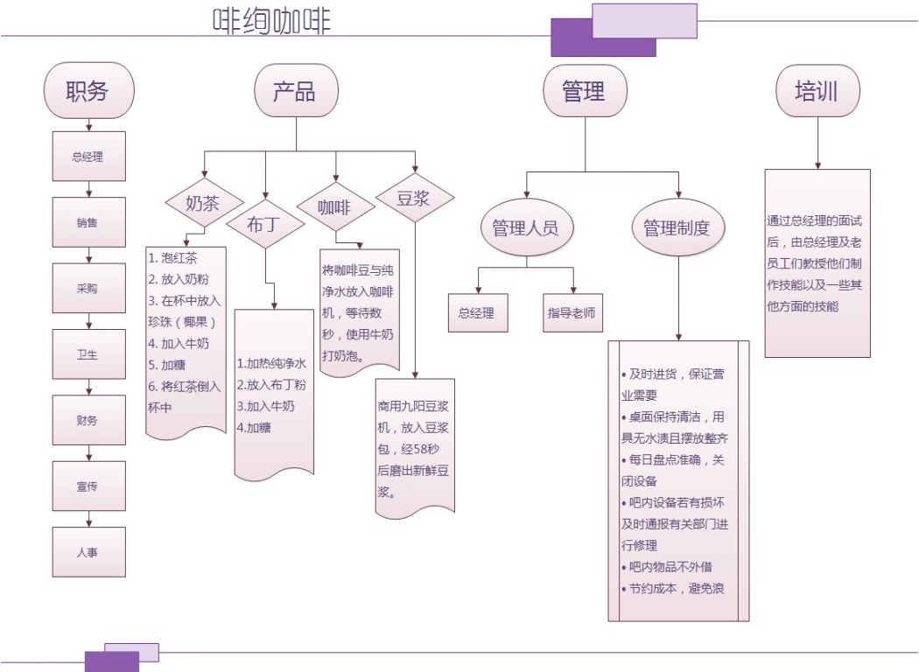

学生通过咖啡吧建立的新进学生员工培训与管理的运行机制以及日常运营机制，使学生了解到创业时必须要先进行市场分析，如市场前景和竞争者分析、研究产品生产和市场预期，然后决定设备的选购、学习生产流程工序，最后还要决定市场营销的方法策略。这不仅更符合真实企业的管理模式，还将通过实训项目的创造性设计，结合各专业课程的内容，真正做到专业与实训的衔接贯通。咖啡吧也定期组织全体成员讨论日常工作中的不足之处以及改进方案，在征询顾问老师的意见和建议后，由董事长、总经理决定重要经营决策。通过实训有效培养了学生的团结协作与创新精神。每个成员分布到不同岗位工作，组织成员开展丰富多样的活动，通过各种新品研发，促进咖啡吧建立一套专业化、现代化、人性化的管理模式，逐步形成个人职业素养所应具备的事业心与责任感。

**（三）14岁集体生日、18岁成人仪式等**

普陀区17所中学中职学校中，属于“团队一体”类的学校共有9所，其中完全中学8所（公办7所，民办1所），十二年一贯制学校1所。可谓占据了半壁江山，如何充分发挥好以团带队、团队结合的优势显得尤为重要。以甘泉外国语中学为例，14岁生日交由学校大队部组织，18岁成人仪式由校团委组织，成人仪式的定点教育基地是昆山亭林----顾炎武故居，以“天下兴亡，匹夫有责”为鞭策，让学生们牢记肩负的职责和使命。

2014年4月，晋元高级中学举行以“爱国荣校 续写辉煌”为主题的高三学生十八岁成人仪式。465名高三学生面向鲜艳的五星红旗，在各级领导、杰出校友、家长代表的见证下，庄严宣誓，正式步入成年人的行列。176名同学当场志愿加入了中华骨髓库，其中不仅有藏族学生，更有教师的身影。11年来晋元学子把志愿加入中华骨髓库作为自己的成人纪念和青春印记的历程，从最初的28名志愿者，到现在的2160名志愿者，用奉献见证了青春誓言，爱的接力在晋元学子手中传承！

三、中学实践教育活动的开展情况及对下一步推进中学实践教育活动的意见建议，中职学校参与“三下乡”社会实践的基本情况及意见建议

**案例：曹杨二中青少年学习马列主义协会（简称“马协”）**

1984年12月26日，曹杨二中团委成立“马协”。经过29年的发展和积淀，已发展出一套完善的三级组织网络：即校级“马协”理事会、年级党章学习小组、班级团支部理论学习小组。通过定期的理论学习，高一年级完成对党和国家基本知识和概念学习的启蒙式教育。高二年级则进一步完成理解性教育，学会理性地分析社会生活中的各类问题与现象。高三年级则确定人生目标，明确社会责任，完成发展性教育。

“马协”始终坚持理论学习和实践教育相结合的模式。每年暑期，团委组织“马协”成员开展德育夏令营，先后进行了“上井冈”、赴延安、“太行行”、“相约沂蒙”走群众路线等社会实践活动。深入社会大环境，同学们亲身体会到科学发展观对中国发展的重要指导意义，感悟共产党带领我国取得的伟大成果，进而增强了热爱社会主义、热爱中国共产党的思想情感。

每年校团委通过开展“马协”骨干培训不断提升协会成员素养，发挥在团员青年中的表率作用。通过马协年会突出示范，树立典型。以“马协”为抓手，积极配合高三年级党支部开展学生党员发展工作。每年约有6名优秀“马协”成员光荣加入党组织。

**下一步意见和建议：**

以甘泉外国语中学为例，实践教育主要由校团委和学校工作部牵头推进，其中团委主要负责是职业体验，与街道社区挂钩的社会实践项目。建议全市有比较规范和统一的社会实践档案，另外纳入即将推出的《中学生综合素质评价体系》。

四、在中学中职学生中培育践行社会主义核心价值观活动的开展情况

为积极培育和践行社会主义核心价值观，我们分为三个步骤加以落实落细落小：**勤于学习——精于培育——勇于践行**。号召各校通过校报、QQ群、校微信公众号等团属媒体进行广泛宣传，组织师生学习社会主义核心价值观内涵，以升旗仪式、主题团日活动、主题班会课、辩论赛、征文比赛等实践活动为载体，将社会主义核心价值观自然融入，做到以知促行，以行促知。

**案例：升旗仪式**

**1、同济二附中**

升旗仪式一直是同济二附中校团委进行青少年理想信念教育和未成年人思想道德建设的主阵地。2014年，校团委在升旗仪式的形式上作了一个尝试，即改为一周以班级为单位的大型升旗仪式，一周以各班主题班会的小升旗仪式，这样既使得筹办和准备时间更加宽裕，更强化了班主任、班委干部在学生思想引导上的作用和力度。内容上团委积极落实宣传社会主义核心价值观，结合“双创”工作的开展，承办了主题为“我为核心价值观代言”、“争创卫先锋，扬同济精神”等升旗仪式，通过国旗下演讲、青春微论坛等项目形式将社会主义核心价值观所阐述的24字精神传递，并落实于平日的细节管理中。

**2、曹杨二中**

2014年，曹杨二中进一步优化了校升旗仪式、主题校班会课设计。升旗仪式、校会课、班会课的主题设计主要围绕“传统文化和文化传统”展开，挖掘传统文化中文化育人的精髓，结合社会主义核心价值观的宣传和教育，将君子之道、为人之道、人生哲学等文化内核与二中校园生活相结合，与社会责任相结合，从中领悟人生成长、为人之道的真谛。本学期我们已经开展了“进德修业 与时偕行”、“和而不同 美美与共”、“与老校友共话时间促成长”、“向祖国母亲献礼”、“同一片蓝天 同一个梦想”、“分享青春，绽放活力”、“走进意大利文化 畅想亚平宁风情”、“善小、爱大”等主题升旗仪式，举行了“两岸十年父子情 担当承诺与责任”、“中国传统文化讲堂”、“践行核心价值 放飞青春理想”主题校会课，分别从不同角度了阐释了二中师生对核心价值观“文明”、“和谐”、“爱国”、“友善”、“诚信”、“公正”等关键词的理解。

**案例：新媒体运用**

2014年5月29日，信息技术学校开通了“信校飞Young”微信公众平台，主要从主题教育、活动宣传、成果推送、互动反馈四个方面开展工作。有效运用“信校飞Young”微信公众平台推送社会主核心价值观各类理论、团日教育活动的资料，借助新媒体发起“庆祝新中国65华诞 青春践行核心价值观”主题活动，发布社会主义核心价值观系列专题，作为学生须了解的“会前预习”，受到了师生的热烈欢迎。

五、中学中职共青团的组织建设和基础团务工作情况

我们以团员发展程序为经，以“班级——年级——校级”三级平台为纬，层层把控确保中学中职团务工作有序开展。

从组织建设而言。多年来，坚持规范组织设置，健全工作制度。通过在班级设立团支部，在年级设立团总支，在校级设立团委，努力健全各校团委的班子建设和人员配备。要求各校团委依照团章规定，定期开展团代会换届工作，不断加强和规范中学中职各级团组织建设，进一步提升校级团委书记的组织管理能力，夯实中学中职团组织建设根基。

从思想引领而言，以理想信念教育为核心，有组织、有计划地培养学生党校学员，开展党课理论学习、社会考察、挂职锻炼、志愿服务等活动，使学生党校成员成为学校各类学生活动中的排头兵和带头人。同时利用升旗仪式、校会课、素质教育综合课、团报团刊、黑板报等各种形式及时宣传上级重要文件、会议精神及团委各项活动。将校刊、团报坚实打造成为了解团员青年，弘扬先进文化的新阵地。积极利用微博、微信等新媒体加强团的阵地建设，拓宽师生、生生互动交流的渠道与空间，以更好把握青年学生的思想动态。

从规范程序而言，团区委、校团委均严把新团员入口关，对于想入团的学生，需经个人自荐、班级团支部、班主任层层推荐，接受全体师生的监督，经团委审核后进入团校学习共青团知识，学习结束参加入团宣誓仪式，才能成为一名光荣的共青团员。

为保障团委活力和工作成效，如曹杨二中等学校还充分发挥学生自主管理委员会的作用，明确了自管会八大部门的职责和分工。自主管理委员会在日常行为规范、主题教育活动、重大社会实践以及团支部建设中发挥了积极作用，同时也培养和锻炼了一批优秀的学生干部。

六、各地推进中学中职共青团工作的好经验、好做法

**（一）甘泉外国语中学“四驾马车”模式**

甘泉外国语中学集聚学生团委、学生会、学生助理序列、学生社团联合会等四支队伍形成校团委工作的有生力量和重要支撑，把共青团衍生到了学生、学校、学习生活的各个方面，进一步促进了学生参与管理，同时也打开视野，积极与外界接触。

**（二）信息技术学校新媒体创E中心、学生活动中心**

**新媒体创E中心。**为了更好地把团学工作和网络时代结合起来，信息技术学校成立了新媒体创E中心，涵盖微信公众平台、中职易班、百度贴吧、学生电视台、学生广播台等一系列传播媒介。其中，微信公众平台为三大节日的主题征集、双月谈问卷反馈、立德树人课题调研中做出了巨大贡献。在2014年艺术节中收到各类主题征集60余条，接收十佳歌手赛报名近百位，各类反馈问卷上千份，更在双月谈调研中减轻了学生的工作压力，提升了工作效率和数据的有效性。微信平台对各类校园活动的报道和正能量的传递，不仅覆盖广大师生，更覆盖了学生家长，让家长们能够时刻关注孩子的成长动态。从5月29日到12月24日的8个月间，推送不同消息49条，消息阅读人数达到了21425人，阅读次数更是接近五万次，为信息技术学校的校内外宣传和引导学生成长成才贡献了新媒体的一份力量。

在易班建设方面，学校根据学生的真实需求，推出了信校独有的V圈会员计划，让易班中最活跃和最积极的学生去引领更多的同学融入易班，真正做到一马当先，引领万马奔腾。这一制度得到了上海市易班中心的借鉴和推广。其学生自主开发了十佳歌手赛决赛的抢票系统，让每一个同学通过易班进行抢票，引发了校园文化艺术节的一波高潮，现场的图文直播更是让场外的信校学子身临其境，受到了广大同学的一致好评。正是在新媒体创E中心的助推下，校中职易班获得了上海市2014年度十佳工作站、十佳指导老师、十佳站长。

由新媒体创E中心出品的一系列微电影，在记录校内外各类活动，激发学生积极向上的同时，也获得了全国文明风采大赛的一等奖、优秀奖，上海市的一、二等奖。母亲节主题微电影《妈妈我爱您》在推送当天，就获得了3000余次的播放量。《青春志愿 美丽上海》，则是团课志愿者们的服务纪录片，这部纪录片让每一位新团员在开展志愿者服务的同时，充满了激情和动力。

同时，新媒体创E中心也注重一系列的校内外合作计划，承接支持上海华谊（集团）公司青年论坛、团内活动3次，共出席各类易班建设经验分享活动并主题发言、与兄弟院校交流团学工作经验十余次，在锻炼学生的同时，不断提升了我校的团学工作品质，成为了学校“一团一品”创建活动中的一颗璀璨之星。

**学生活动中心。**2013年初，学校特批出一栋3000平米的学生活动中心大楼建成并投入使用，在团委指导下中心完全交由学生自主运营管理，这里成为了学生开展校园文化活动的重要场所，学生自主管理运营的基础上模拟公司运营机制，并借鉴淘宝星级评价制度，做好学生活动中心的管理运营。学生活动中心开放一年来，争取每月设计一次大型活动，每周一个活动主题，每天接待学生达到1000余人次，并接待各类校外参观100多次。学生活动中心立足打造以科技创新活动中心、心理健康活动中心、艺术教育活动中心、易班发展中心、新媒体创E中心为重点，以科技活动、社团活动、文体艺术、心理咨询、室内拓展、学生培训为主要内容，开发符合学生职业成长需求的德育活动课程、项目，是以塑造学生健全人格、发展学生个性特长、培养学生“树信、乐业”为主要导向的具有示范性的大型中职学生德育活动平台，使学生的行为规范、职业意识、综合素养有较大程度提升，成为受社会认可、企业欢迎的知识型、发展型技能人才。

七、对加强中学中职共青团工作的意见建议

1、希望能加强中职中学团委书记的选拔，培养，提拔制度建设，让中职中学团干部具备独当一面的能力和拥有较好的后续发展；

2、希望能加强中职中学团工作的互学互访，尤其是跨地区的交流，让团委老师能学习到更多先进典型的经验。

3、考虑到团委流动性较大，部门负责人更换频率较快，学校部负责人自身也需要组织教育和理论学习，特别是团务工作，希望能加强对区县学校部的指导和培训。

普陀团区委学校部

2015年3月